San José de Cúcuta, 11 de DICIEMBRE de 2023
Señor
LUIS EDUARDO ROYERO LOPEZ
Secretario de Despacho- Área dirección educativa
Secretaría de Educación Municipal
E. S. D

REFERENCIA: ENTREGA DE INFORMES

Por medio de la presente me dirijo a usted para hacer entrega del informe final correspondiente al contrato SAMC0012023 Proyecto MEJORAMIENTO ADECUACION MANTENIMIENTO E INTERVENTORIA DE LA INFRAESTRUCTURA DE LAS INSTITUCIONES EDUCATIVAS URBANAS DEL MUNICIPIO DE CUCUTA – Proyecto de inversión BPIN-2022540010028

Anexo

- INFORME CONTRATISTA – CONSTRUCTIRA INGALBA SAS
- INFORME DE SUPERVISION

Sin otro particular,
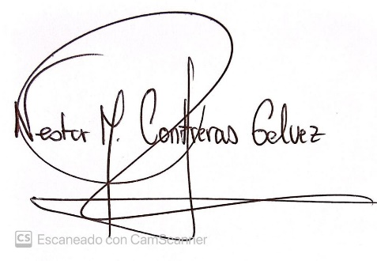

NESTOR MARTIN CONTRERAS GELVEZ
Rector.
Licenciado en Filosofía.
Especialista en evaluación educativa.
Magister en Gestión de recursos TIC

